Título em português
Subtítulo em português (Calibri Light, tamanho 16)

Autor UM
Endereço ORCID fazer cadastro em: https://orcid.org/
Autor DOIS
Endereço ORCID fazer cadastro em: https://orcid.org/

RESUMO (Calibri corpo, tamanho 11)
Elaborar um resumo informativo em inglês contendo de 100 a 500 palavras, baseando-se na norma NBR6028, mantendo a estrutura das seções aqui colocadas em negrito. O resumo deve ter Introdução seguido de Objetivo, Metodologia, Resultados e Conclusão. A configuração do texto: Tahoma 10, justificado, espaçamento simples.

Palavras-chave
História do Brasil; Tipografia; Brasil – Império; Dom Pedro II. (até 5 termos – apenas a primeira em maiúsculo)

Título em inglês
Subtítulo em inglês (Calibri Light, tamanho 16)

ABSTRACT (Calibri corpo, tamanho 11)
Elaborar um resumo informativo em inglês contendo de 100 a 500 palavras, baseando-se na norma NBR6028, mantendo a estrutura das seções aqui colocadas em negrito. O resumo deve ter Introdução seguido de Objetivo, Metodologia, Resultados e Conclusão. A configuração do texto: Tahoma 10, justificado, espaçamento simples.

Keywords
History of Brazil; Typography; Brazil – Empire; Dom Pedro II. (até 5 termos – apenas a primeira em maiúsculo)

Submetido em: XX/XX/2023 – Aprovado em: XX/XX/2023 – Publicado em: XX/XX/2023
1 INTRODUÇÃO (Calibri Light, Negrito 14 pts, cor verde escuro)

Texto Calibri (Corpo), 12. Os cabeçalhos das seções/subdivisões devem ser breves e claros. O texto do artigo deve ser estruturado preferencialmente contemplando os seguintes itens: introdução, método, resultados e conclusão. Acrônimos e abreviações devem estar entre parênteses e serem precedidos de seu significado completo quando do primeiro uso no texto.
Configuração do texto: Calibri (Corpo) 12, justificado, espaçamento 1,15 (múltiplos), com recuo na 1ª linha dos parágrafos (1,5). Palavras estrangeiras devem ser grafadas em itálico. Para ênfase ou destaque usar negrito, ‘aspas simples’ ou “aspas duplas”.
Exemplo de paráfrase cuja autoria da fonte é parte do texto: De acordo com Silva (2005) lorem ipsum dolor sit amet, consectetur adipiscing elit. Ut vulputate tincidunt turpis at tincidunt. Suspendisse aliquam venenatis ipsum.
Exemplo de paráfrase cuja autoria da fonte não é parte do texto: lorem ipsum dolor sit amet, consectetur adipiscing elit. Ut vulputate tincidunt turpis at tincidunt. Suspendisse aliquam venenatis ipsum (SILVA, 2005).
No caso de citações diretas curtas (até 3 linhas), as mesmas devem ser colocadas entre aspas duplas “lorem ipsum dolor sit amet, consectetur adipiscing elit. Ut vulputate tincidunt turpis at tincidunt”, sendo antecedida ou seguida da indicação da fonte, conforme as regras acima, adicionando-se, ainda, a(s) página(s) das quais foram retiradas.
No caso de citações longas (mais de três linhas), este é o exemplo. Configuração do texto: Calibri (Corpo) 11, justificado, espaçamento simples, com recuo de 4 cm no parágrafo inteiro. Lorem ipsum dolor sit amet, consectetur adipiscing elit. Ut vulputate tincidunt turpis at tincidunt. (SILVA, 2005, p. 44)
Outro exemplo que em que o autor precede a citação direta longa. De acordo com Moraes (2005, p. 44),
configuração do texto: fonte Calibri (Corpo), 11 pts., justificado, espaçamento simples, recuo de 4 cm para todo o parágrafo lorem ipsum dolor sit amet, consectetur adipiscing elit. Ut vulputate tincidunt turpis at tincidunt lorem ipsum dolor sit amet, consectetur adipiscing elit. Ut vulputate tincidunt turpis at tincidunt lorem ipsum dolor sit amet, consectetur adipiscing elit. Ut vulputate tincidunt turpis at tincidunt
Nunca termine uma seção com citação longa. Procure continuar com o texto de forma a estabelecer uma ligação com o item/seção seguinte lorem ipsum dolor sit amet, consectetur adipiscing elit. Ut vulputate tincidunt turpis at tincidunt lorem ipsum dolor sit amet, consectetur adipiscing elit.

1.1 Seção Secundária (Calibri Light, Itálico, 12 pts, cor verde escuro)
Configuração do texto: Calibri (Corpo) 12, justificado, espaçamento 1,15, com recuo na 1ª linha dos parágrafos. Palavras estrangeiras devem ser grafadas em itálico. Para ênfase ou destaque usar negrito, ‘aspas simples’ ou “aspas duplas”.
[exemplo de parágrafo subdividido] lorem ipsum dolor sit amet, consectetur adipiscing elit. Ut vulputate tincidunt turpis at tincidunt lorem ipsum dolor sit amet, consectetur adipiscing elit. Ut vulputate tincidunt turpis at tincidunt:

- alínea de primeiro nível alínea de primeiro nível alínea de primeiro nível alínea de primeiro nível alínea de primeiro nível alínea de primeiro nível;
  - alínea de segundo nível alínea de segundo nível alínea de segundo nível alínea de segundo nível alínea de segundo nível alínea de segundo nível,
  - alínea de segundo nível;
- alínea de primeiro nível.

Nunca termine uma seção com alíneas. Procure continuar com o texto de forma a estabelecer uma ligação com o item/seção seguinte lorem ipsum dolor sit amet, consectetur adipiscing elit. Ut vulputate tincidunt turpis at tincidunt lorem ipsum dolor sit amet, consectetur adipiscing elit. Ut vulputate tincidunt turpis at tincidunt

1.2 Seção Terciária (Calibri Light, Itálico, 12 pts, cor verde-escuro)
Configuração do texto: Calibri (Corpo) 12, justificado, espaçamento 1,15, com recuo na 1ª linha dos parágrafos (1,5). Palavras estrangeiras devem ser grafadas em itálico. Para ênfase ou destaque usar negrito, ‘aspas simples’ ou “aspas duplas”.
Ilustrações (figuras, gráficos e quadros) deverão ser incorporadas ao texto e depositadas como documentos suplementares no formato tiff ou jpg (300 dpis) caso esteja muito grande no corpo do texto durante o salvamento.

2 REVISÃO DE LITERATURA

Configuração do texto: Calibri (Corpo) 12, justificado, espaçamento 1,15, com recuo na 1ª linha dos parágrafos (1,5). Palavras estrangeiras devem ser grafadas em itálico. Para ênfase ou destaque usar negrito, ‘aspas simples’ ou “aspas duplas”.
[exemplo de parágrafo subdividido] lorem ipsum dolor sit amet, consectetur adipiscing elit. Ut vulputate tincidunt turpis at tincidunt lorem ipsum dolor sit amet, consectetur adipiscing elit. Ut vulputate tincidunt turpis at tincidunt:

- alínea de primeiro nível alínea de primeiro nível alínea de primeiro nível alínea de primeiro nível alínea de primeiro nível alínea de primeiro nível;
  - alínea de segundo nível alínea de segundo nível alínea de segundo nível alínea de segundo nível alínea de segundo nível alínea de segundo nível,
  - alínea de segundo nível;
- alínea de primeiro nível.

Nunca termine uma seção com alíneas. Procure continuar com o texto de forma a estabelecer uma ligação com o item/seção seguinte lorem ipsum dolor sit amet, consectetur adipiscing elit. Ut vulputate tincidunt turpis at tincidunt lorem ipsum dolor sit amet, consectetur adipiscing elit. Ut vulputate tincidunt turpis at tincidunt

3 METODOLOGIA

Indicar qual o tipo de pesquisa, como o estudo foi delineado e a amostra selecionada, qual a forma de coleta de dados, qual análise foi planejada para alcançar o objetivo da pesquisa e quais aspectos éticos foram envolvidos.
Configuração do texto: Calibri (Corpo) 12, justificado, espaçamento 1,15, com recuo na 1ª linha dos parágrafos (1,5). Palavras estrangeiras devem ser grafadas em itálico. Para ênfase ou destaque usar negrito, ‘aspas simples’ ou “aspas duplas”.
[exemplo de parágrafo subdividido] lorem ipsum dolor sit amet, consectetur adipiscing elit. Ut vulputate tincidunt turpis at tincidunt lorem ipsum dolor sit amet, consectetur adipiscing elit. Ut vulputate tincidunt turpis at tincidunt:

- alínea de primeiro nível alínea de primeiro nível alínea de primeiro nível alínea de primeiro nível alínea de primeiro nível alínea de primeiro nível;
  - alínea de segundo nível alínea de segundo nível alínea de segundo nível alínea de segundo nível alínea de segundo nível alínea de segundo nível,
  - alínea de segundo nível;
- alínea de primeiro nível.

Nunca termine uma seção com alíneas. Procure continuar com o texto de forma a estabelecer uma ligação com o item/seção seguinte lorem ipsum dolor sit amet, consectetur adipiscing elit. Ut vulputate tincidunt turpis at tincidunt lorem ipsum dolor sit amet, consectetur adipiscing elit. Ut vulputate tincidunt turpis at tincidunt

4 RESULTADOS (Calibri Light, Negrito 14 pts, cor verde)
São apontados nessa seção, os resultados, os achados da investigação acompanhados, se aplicável, da respectiva análise estatística. (Texto tamanho 12, Times New Roman)

Figura 1. Título da figura {tamanho 11}

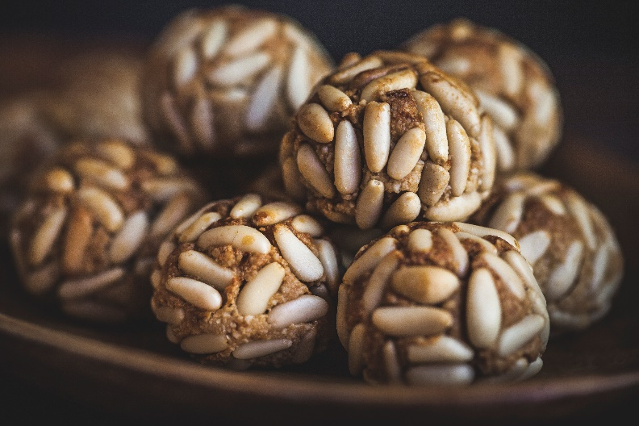
Fonte: [fonte dos dados ex: o(s) autor(es), pesquisa de campo] {Tamanho 10]

5 DISCUSSÃO (Calibri Light, Negrito 14 pts, cor verde)

Discussão: o que os achados significam? Interpretação dos resultados. Caso apresente o resultado e nele já faça as interpretações, não há necessidade dessa seção.
Configuração do texto: Calibri corpo 12, justificado, espaçamento 1,15, com recuo na 1ª linha dos parágrafos. Palavras estrangeiras devem ser grafadas em itálico. Para ênfase ou destaque usar negrito, ‘aspas simples’ ou “aspas duplas”.
[exemplo de parágrafo subdividido] lorem ipsum dolor sit amet, consectetur adipiscing elit. Ut vulputate tincidunt turpis at tincidunt lorem ipsum dolor sit amet, consectetur adipiscing elit. Ut vulputate tincidunt turpis at tincidunt:

- alínea de primeiro nível alínea de primeiro nível alínea de primeiro nível alínea de primeiro nível alínea de primeiro nível alínea de primeiro nível;
  - alínea de segundo nível alínea de segundo nível alínea de segundo nível alínea de segundo nível alínea de segundo nível alínea de segundo nível,
  - alínea de segundo nível;
- alínea de primeiro nível.

Nunca termine uma seção com alíneas. Procure continuar com o texto de forma a estabelecer uma ligação com o item/seção seguinte lorem ipsum dolor sit amet, consectetur adipiscing elit. Ut vulputate tincidunt turpis at tincidunt lorem ipsum dolor sit amet, consectetur adipiscing elit. Ut vulputate tincidunt turpis at tincidunt

Tabela 1 - Título da tabela (Para tradução em inglês usar Table – Usar essas cores para formatar) {Tamanho 11}
Faixa etária | Nº | %
11-20 anos | 5 | 2,4
21-30 anos | 14 | 13,6
31-40 anos | 96 | 84
Total | 115 | 100,0
Fonte: [fonte dos dados ex: o(s) autor(es), pesquisa de campo] {Tamanho 10]

Quadro 1 - Título do quadro (Para tradução em inglês usar Frame – Usar essas cores para formatar) - {Tamanho 11}
Ordem | Local | Percentual distribuído | Descritivo
01 | Fortaleza, CE | 20% | Não há áreas afetadas, mas possui grande risco de entrada de novos....
02 | Tianguá, CE | 15% | Não há áreas afetadas, mas possui grande risco de entrada de novos....
03 | Sobral, CE | 5% | Não há áreas afetadas, mas possui grande risco de entrada de novos....
Fonte: [fonte dos dados ex: o(s) autor(es), pesquisa de campo]

Gráfico 1 - Título do gráfico (Para tradução em inglês usar Chart) - {Tamanho 11}
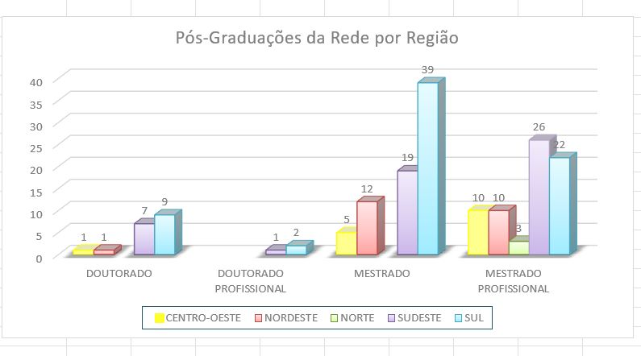
Fonte: [fonte dos dados ex: o(s) autor(es), pesquisa de campo]

Nunca termine uma seção com ilustrações ou tabelas. Procure continuar com o texto de forma a estabelecer uma ligação com o item/seção seguinte Lorem ipsum dolor sit amet, consectetur adipiscing elit. Ut vulputate tincidunt turpis at tincidunt lorem ipsum dolor sit amet, consectetur adipiscing elit. Ut vulputate tincidunt turpis at tincidunt.

6 CONCLUSÃO

Usar O termo CONCLUSÃO ao fechar o texto, e NÃO usar CONSIDERAÇÕES FINAIS. Ser mais objetivo e preciso ao fechar a Conclusão do artigo. Seguir a mesma estrutura do RESUMO ESTRUTURADO.
Configuração do texto: Calibri corpo 12, justificado, espaçamento 1,15, com recuo na 1ª linha dos parágrafos (1,5). Palavras estrangeiras devem ser grafadas em itálico. Para ênfase ou destaque usar negrito, ‘aspas simples’ ou “aspas duplas”.
[exemplo de parágrafo subdividido] lorem ipsum dolor sit amet, consectetur adipiscing elit. Ut vulputate tincidunt turpis at tincidunt lorem ipsum dolor sit amet, consectetur adipiscing elit. Ut vulputate tincidunt turpis at tincidunt:

- alínea de primeiro nível alínea de primeiro nível alínea de primeiro nível alínea de primeiro nível alínea de primeiro nível alínea de primeiro nível;
  - alínea de segundo nível alínea de segundo nível alínea de segundo nível alínea de segundo nível alínea de segundo nível alínea de segundo nível,
  - alínea de segundo nível;
- alínea de primeiro nível.

Nunca termine uma seção com alíneas. Procure continuar com o texto de forma a estabelecer uma ligação com o item/seção seguinte lorem ipsum dolor sit amet, consectetur adipiscing elit. Ut vulputate tincidunt turpis at tincidunt lorem ipsum dolor sit amet, consectetur adipiscing elit. Ut vulputate tincidunt turpis at tincidunt.

REFERÊNCIAS (Calibri Light, Negrito, 14pts, cor verde)
- Configuração do texto: Calibri corpo 12, alinhamento à esquerda, espaçamento simples, com 6pt antes e 0pt depois entre os parágrafos de cada referência. [NÃO JUSTIFICAR].
- Caso haja mais de uma obra do mesmo autor, citar respeitando a ordem cronológica de publicação; caso haja mais de uma obra do mesmo autor publicada no mesmo ano, diferenciá-las por meio de a, b e c. As referências devem incluir apenas os trabalhos efetivamente utilizados para a elaboração do artigo.
- Obs.: Obrigatório o Nome dos autores por abreviados nas referências.
- Repetir os autores não usar traço/ponto: (______.)
- Ative todas as URL´s – muito longa a URL, use o encurtador de URL Bitly> https://bitly.com/.
- Não usar URL de Redes Acadêmicas como ResearchGate e Academia.edu. Encurtá-las pelo Bitly.

  - Exemplos de Referências e Citações:
1) Livros:
SOBRENOME DO AUTOR, Nome do autor. Título do livro (em negrito, somente a primeira letra em maiúscula): subtítulo (sem negrito). Edição. Local: Editora, data. v. (Série ou Coleção).
Ex.:
  - DUPAS, G. Ética e poder na sociedade da informação: de como a autonomia das novas tecnologias obriga a rever o mito do progresso. 3. ed. São Paulo: Editora Unesp, 2011.
Citação INDIRETA no texto: Dupas (2011) ou no final da citação (DUPAS, 2011).
Citação DIRETA no texto: Dupas (2011, p. 12) ou no final da citação (DUPAS, 2011, p. 12).
2) Capítulos de livro:
SOBRENOME DO AUTOR, Nome do autor. Título do capítulo sem destaque. In: seguida das referências do livro: SOBRENOME DO AUTOR, Nome de autor. Título do livro (em negrito, somente a primeira letra em maiúscula): subtítulo (em negrito). Edição. Local: editora, data, número das p. (páginas consultadas) ou v. (Série ou Coleção).
Ex.:
  - RIBEIRO, C. M. Biblioteca digital. In: SANTOS, G. C. Acrônimos, siglas e termos técnicos: arquivística, biblioteconomia, documentação, informática. 2. ed. rev. e ampl. Campinas, SP: Átomo, 2012. 289 p. (Série Dicionários).

Citação INDIRETA no texto: Ribeiro (2012) ou no final da citação (RIBEIRO, 2012).
Citação DIRETA no texto: Ribeiro (2012, p. 102) ou no final da citação (RIBEIRO, 2012, p. 102).
3) Trabalhos publicados em anais de eventos ou similares:

  - SOBRENOME DO AUTOR, Nome do autor. Título: subtítulo. In: NOME DO EVENTO (em negrito e maiúsculo), número, ano, local de realização. Título da publicação seguindo de reticências entre colchetes (em negrito). Local de publicação (cidade): Editora, data, páginas inicial-final do trabalho.
Ex.:
ZUBEN, A. V.; CASANOVA, C. Vigilância epidemiológica da leishmaniose visceral americana (LVA) em cães no município de Campinas, São Paulo. In: REUNIÃO DE PESQUISA APLICADA EM DOENÇAS DE CHAGAS, 26.; REUNIÃO DE PESQUISA APLICADA EM LEISHMANIOSES, 14., 2010, Uberaba. Anais [...]. Uberaba: Universidade Federal do Triangulo Mineiro, 2010. p. 135-175.

Citação no texto: Zuben e Casanova (2010) ou no final da citação (ZUBEN; CASANOVA, 2010).

4) Partes de publicações periódicas
4.1) Artigos de periódicos:
SOBRENOME DO AUTOR, Nome do autor. Título do artigo (sem destaque). Nome do periódico (em negrito), cidade, volume e número do periódico, páginas, data de publicação.
Ex.:
SILVA, J. A. T. The Matthew effect impacts science and academic publishing by preferentially amplifying citations, metrics and status. Scientometrics, Budapest, v.126, n.6, p.5373–5377, 2021.

Citação no texto: Silva (2021) ou no final da citação (SILVA, 2021).
4.2) Artigos de jornal:
SOBRENOME DO AUTOR, Nome do autor. Título do artigo. Título do jornal. Número ou título do caderno, seção ou suplemento, Local, páginas inicial-final, dia, mês, ano.
Ex.:
  - BRITO, A. As relíquias dos sebos de Campinas: pontos de venda de livros usados sobrevivem ao domínio das megastores e oferecem um acervo que faz invejas às bibliotecas. Gazeta Mercantil, São Paulo, 6 ago.1999.

Citação no texto: Brito (1999) ou no final da citação (BRITO, 1999).
5) Monografias, dissertações e teses:
SOBRENOME DO AUTOR, Nome do autor. Título (em negrito): subtítulo. ano, número de folhas ou volumes. (Categoria e área de concentração) - Nome da Faculdade, Nome da Universidade, cidade.

Ex.:
  - SANTOS, G. C. Estudo da interlocução entre biblioteca-escola-tecnologia, baseada na Internet: um estudo de caso na Escola Estadual Sergio Pereira Porto. 2002. Dissertação (mestrado) - Universidade Estadual de Campinas, Faculdade de Educação, Campinas, SP.

Citação no texto: Santos (2002) ou no final da citação (SANTOS, 2002).
6) Publicações online:
SOBRENOME DO AUTOR, Nome do autor. Título do artigo. Nome do periódico. Cidade, volume do periódico, número do periódico, número de páginas, ano. ISSN. Disponível em: endereço eletrônico. Acesso em: dia/mês/ano. DOI (quando for o caso).
Ex.:
ALEXANDRESCU, D. T. Melanoma costs: a dynamic model comparing estimated overall c osts of various clinical stages. Dermatology Online Journal, [s. l.], v. 15, n. 11, p. 1, nov. 2009. Disponível em: http://dermatology.cdlib.org/1511/originals/melanoma_costs/alexandrescu.html. Acesso em: 3 nov. 2009.

Citação no texto: Alexandrescu (2009) ou no final da citação (ALEXANDRESCU, 2009).

  - REVISTA CIENTÍFICA SEMANA ACADÊMICA. Fortaleza: UniEducar, 2011- . ISSN 2236-6717. Mensal. Disponível em: https://periodicos.sbu.unicamp.br/ojs/index.php/rdbci https://semanaacademica.org.br/. Acesso em: 16 fev. 2023.

Citação no texto: REVISTA CIENTÍFICA SEMANA ACADÊMICA (2023) ou no final da citação (REVISTA CIENTÍFICA SEMANA ACADÊMICA, 2023).

Para outros exemplos recomendamos consultar as normas da ABNT-NBR-6023/2018. Para os usuários de sistemas eletrônicos de indexação de referências (Mendeley, EndNote, Zotero ou outro), adotar como padrão o estilo ABNT – Associação Brasileira de Normas Técnicas para normalizar as referências.

As citações, quando diretas, deverão acompanhar a respectiva paginação.
Lembrando novamente:

- Nomes dos autores abreviados;
- Todas as URLs (endereço do artigo) ativos
- Após o título do periódico incluir a cidade. Usar a expressão [S.l.] somente se não encontrar, de acordo com a NBR 6023/2018. Procure a localização do periódico no Portal do ISSN, ROAD e DOAJ, ou até mesmo no CCN.

A não observância desses pontos, o manuscrito será devolvido para correções antes do processo de avaliação.

OS APÊNDICES E/OU ANEXOS DEVEM SER INCLUÍDOS DENTRO DO ARTIGO.
INCLUÍ-LOS NO FINAL DO MANUSCRITO APÓS AS REFERÊNCIAS.

Ocupação/formação, instituição a qual esteja ligado, Estado e endereço eletrônico.
Ocupação/formação, instituição a qual esteja ligado, Estado e endereço eletrônico.

